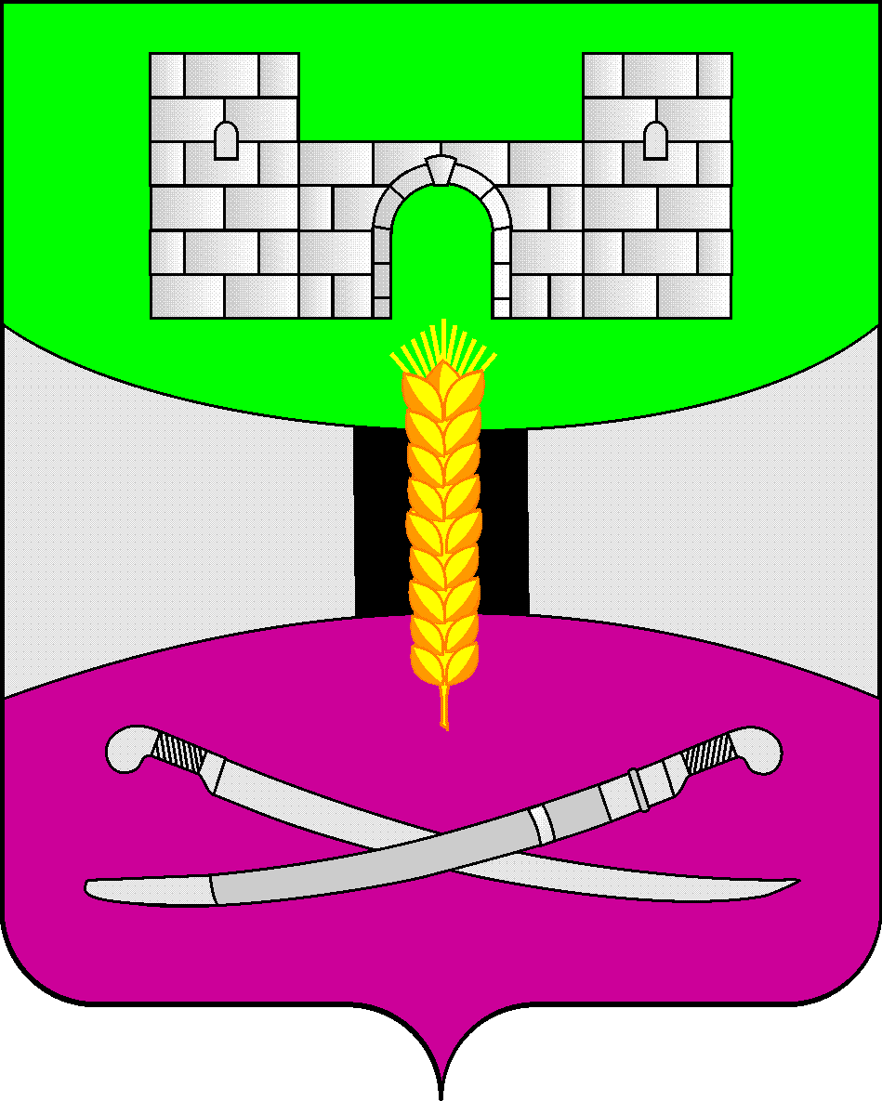

АДМИНИСТРАЦИЯ МУНИЦИПАЛЬНОГО ОБРАЗОВАНИЯ

ЩЕРБИНОВСКИЙ РАЙОН
ПОСТАНОВЛЕНИЕ

АДМИНИСТРАЦИЯ МУНИЦИПАЛЬНОГО ОБРАЗОВАНИЯ

ЩЕРБИНОВСКИЙ МУНИЦИПАЛЬНЫЙ РАЙОН
КРАСНОДАРСКОГО КРАЯ
ПОСТАНОВЛЕНИЕ
от 09.12.2025 | № 695
ст-ца Старощербиновская

Об утверждении Плана мероприятий по улучшению условий и
охраны труда в организациях муниципального образования
Щербиновский муниципальный район Краснодарского края
на 2026-2028 годы

В соответствии с Уставом муниципального образования Щербиновский муниципальный район Краснодарского края, на основании перечня мероприятий подпрограммы «Улучшение условий труда и охраны труда», утвержденного постановлением главы администрации (губернатора) Краснодарского края от 16 ноября 2015 года № 1036 «Об утверждении государственной программы Краснодарского края «Содействие занятости населения» и о признании утратившими силу некоторых нормативных правовых актов главы администрации (губернатора) Краснодарского края», в целях реализации Федерального Закона Российской Федерации от 12 декабря 2023 года № 565-ФЗ «О занятости населения в Российской Федерации», постановления главы администрации (губернатора) Краснодарского края от 21 декабря 2015 года № 1240 «О министерстве труда и социального развития Краснодарского края», а также улучшения условий и охраны труда, снижения производственного травматизма и профессиональной заболеваемости, пропаганды охраны труда в организациях муниципального образования Щербиновский муниципальный район Краснодарского края п о с т а н о в л я ю:
1. Утвердить План мероприятий по улучшению условий и охраны труда в организациях муниципального образования Щербиновский муниципальный район Краснодарского края на 2026-2028 годы (прилагается).
2. Отделу по взаимодействию с органами местного самоуправления администрации муниципального образования Щербиновский муниципальный район Краснодарского края (Терещенко) разместить настоящее постановление на официальном сайте администрации муниципального образования Щербиновский муниципальный район Краснодарского края.
3. Отделу муниципальной службы, кадровой политики и делопроизводства администрации муниципального образования Щербиновский муниципальный район Краснодарского края (Гусева) опубликовать настоящее постановление в периодическом печатном издании «Информационный бюллетень органов местного самоуправления муниципального образования Щербиновский муниципальный район Краснодарского края».
4. Контроль за выполнением настоящего постановления возложить на заместителя главы муниципального образования Щербиновский муниципальный район Краснодарского края И.С. Киселеву.
5. Постановление вступает в силу на следующий день после его официального опубликования, но не ранее 1 января 2026 года.

Исполняющий полномочия главы
муниципального образования
Щербиновский муниципальный район
Краснодарского края С.Ю. Дормидонтов

ПРИЛОЖЕНИЕ

УТВЕРЖДЕН
постановлением администрации
муниципального образования
Щербиновский муниципальный район Краснодарского края
от 09.12.2025 № 695

ПЛАН
мероприятий по улучшению условий и охраны труда
в организациях муниципального образования Щербиновский муниципальный район
Краснодарского края на 2026-2028 годы

№  п/п | Наименование  мероприятий | Источник  финансирования |  | Срок  исполнения |  | Исполнитель
1 | 2 | 3 |  | 4 |  | 5
1. Обеспечение оценки условий труда работников и получение работниками объективной информации о состоянии условий труда на рабочих местах
 | Осуществление мероприятий по информированию, консультированию и оказанию правовой помощи работодателям и работникам по вопросам специальной оценки условий труда |  | - |  | 2026-2028 годы | заместитель главы муниципального образования Щербиновский муниципальный район Краснодарского края (социальные вопросы), ФГКУ КК «Центр занятости населения Краснодарского края» в Щербиновском районе (по согласованию)
2.Реализация превентивных мер, направленных на снижение производственного травматизма и профессиональной заболеваемости, включая совершенствовании лечебно-профилактического обслуживания работающего населения
1 | 2 |  | 3 |  | 4 | 5
2.1. | Совершенствование системы мониторинга состояния условий и охраны труда, у работодателей, осуществляющих деятельность на территории муниципального образования Щербиновский муниципальный район Краснодарского края |  | - |  | 2026-2028 годы | ФГКУ КК «Центр занятости населения Краснодарского края» в Щербиновском районе
2.2. | Информационно-разъяснительная работа среди работодателей о возможности улучшения условий и охраны труда в счет уплаты страховых взносов на обязательное социальное страхование от несчастных случаев на производстве и профессиональных заболеваний в Социальный Фонд России (далее – СФР), |  | - |  | 2026-2028 годы | отдел по взаимодействию со средствами массовой информации администрации муниципального образования Щербиновский муниципальный район Краснодарского края, ФГКУ КК «Центр занятости населения Краснодарского края» в Щербиновском районе(по согласованию), структурное подразделение территориального органа Социального Фонда России (далее – СФР) (по согласованию),ООО «Редакция газеты «Щербиновский курьер»
2.3. | Реализация мероприятий по сокращению производственного травматизма и профессиональных заболеваний в счет уплаты страховых взносов на обязательное социальное страхование от несчастных случаев на производстве и профессиональных заболеваний |  |  |  |  | работодатели Щербиновского района
2.4. | Организационно-техническое обеспечение работы межведомственной комиссии по охране труда муниципального образования Щербиновский муниципальный район Краснодарского края(далее – МВК) |  | - |  | 2026-2028 годы | заместитель главы муниципального образования Щербиновский муниципальный район Краснодарского края (социальные вопросы), ФГКУ КК «Центр занятости населения Краснодарского края» в Щербиновском районе (по согласованию)
2.5. | Разработка программы «нулевого травматизма», рекомендуемой для внедрения в организациях муниципального образования Щербиновский муниципальный район Краснодарского края |  | - |  | 2026-2028 годы | работодатели Щербиновского района
1 | 2 |  | 3 |  | 4 | 5
2.6. | Проведение процедуры оценки профессиональных рисков организациями муниципального образования Щербиновский муниципальный район Краснодарского края |  | - |  | 2026-2028 годы | работодатели Щербиновского района
2.7. | Обеспечение создания и функционирования в организациях муниципального образования Щербиновский муниципальный район Краснодарского края системы управления охраной труда |  | - |  | 2026-2028 годы | работодатели Щербиновского района
2.8. | Организация проведения ежемесячных (ежеквартальных) Дней охраны труда в организациях Щербиновского района |  | - |  | Ежемесячно (ежеквартально) | работодатели Щербиновского района
2.9. | Обеспечение работников сертифицированными средствами индивидуальной защиты, специальной одеждой и обувью, смывающими средствами |  | средства  работодателей |  | постоянно | работодатели Щербиновского района
3. Обеспечение непрерывной подготовки работников по охране труда на основе современных технологий обучения
1 | 2 |  | 3 |  | 4 | 5
3.1. | Координация проведения на территории муниципального образования Щербиновский муниципальный район Краснодарского края в порядке, установленном трудовым законодательством, обучения по охране труда работников, в том числе руководителей организаций, а также работодателей-индивидуальных предпринимателей, проверки знания ими требований охраны труда, а также проведения обучения по оказанию первой медицинской помощи пострадавшим на производстве и обучению работников по использованию/применению средств индивидуальной защиты |  | - |  | 2026-2028 годы | заместитель главы муниципального образования Щербиновский муниципальный район Краснодарского края (социальные вопросы), ФГКУ КК «Центр занятости населения Краснодарского края» в Щербиновском районе (по согласованию)
4. Информационное обеспечение и пропаганда охраны труда
1 | 2 |  | 3 |  | 4 | 5
4.1. | Информирование населения, работников и работодателей Щербиновского района о наиболее актуальных вопросах охраны труда, об экономической целесообразности эффективных мер по охране труда для получения части страховых взносов на финансирование предупредительных мер по сокращению производственного травматизма и профессиональных заболеваний работников, пропаганда охраны труда через средства массовой информации, в том числе через интернет-сайты. |  | - |  | 2026-2028 годы | отдел по взаимодействию с органами местного самоуправления администрации муниципального образования Щербиновский муниципальный район Краснодарского края, территориальный отдел управления Федеральной службы по надзору в сфере защиты прав потребителей и благополучия человека по Краснодарскому краю в Ейском, Щербиновском и Староминском районах (по согласованию), межведомственная комиссия по охране труда муниципального образования Щербиновский муниципальный район Краснодарского края (по согласованию), структурное подразделение территориального органа Социального Фонда России (далее – СФР) (по согласованию), ФГКУ КК «Центр занятости населения Краснодарского края» в Щербиновском районе (по согласованию), ООО «Редакция газеты «Щербиновский курьер»
4.2. | Организация и проведение совещания, посвященного Всемирному дню охраны труда, семинаров совещаний, круглых столов по вопросам улучшения условий и охраны труда в муниципальном образовании Щербиновский муниципальный район Краснодарского края, с участием представителей администрации муниципального образования, надзорных органов, профсоюзов, работодателей |  | - |  | 2026-2028 годы | заместитель главы муниципального образования Щербиновский муниципальный район Краснодарского края (социальные вопросы), ФГКУ КК «Центр занятости населения Краснодарского края» в Щербиновском районе (по согласованию), координационный Совет организаций профсоюзов муниципального образования Щербиновский муниципальный район Краснодарского края, объединения работодателей Щербиновского района (по согласованию),работодатели Щербиновского района
1 | 2 |  | 3 |  | 4 | 5
4.3. | Организация и проведение краевых конкурсов по охране труда, направленных на профилактику несчастных случаев и повреждения здоровья работников: «Лучший специалист по охране труда Краснодарского края», «Я выбираю безопасный труд» (конкурс детских рисунков), краевого месячника «Безопасный труд» в различных отраслях экономики Щербиновского района |  | - |  | 2026-2028 годы | заместитель главы муниципального образования Щербиновский муниципальный район Краснодарского края (социальные вопросы), ФГКУ КК «Центр занятости населения Краснодарского края» в Щербиновском районе (по согласованию)
5. Повышение эффективности соблюдения трудового законодательства и иных нормативных правовых актов,
содержащих нормы трудового права
5.1. | Осуществление контроля за выполнением мероприятий соглашений и коллективных договоров по охране труда в организациях Щербиновского района |  | - |  | постоянно | заместитель главы муниципального образования Щербиновский муниципальный район Краснодарского края (социальные вопросы), ФГКУ КК «Центр занятости населения Краснодарского края» в Щербиновском районе, работодатели Щербиновского района

Заместитель главы
муниципального образования
Щербиновский муниципальный район
Краснодарского края И.С. Киселева

